数据库设计文档

## user表

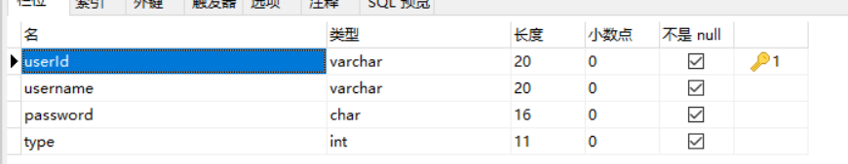

|  |  |
| --- | --- |
| userId | 用户id,账号 （String） |
| username | 用户名（String） |
| password | 密码（String） |
| type | 用户类型（int）(1为管理员，2为社长，3为普通成员) |

## club表

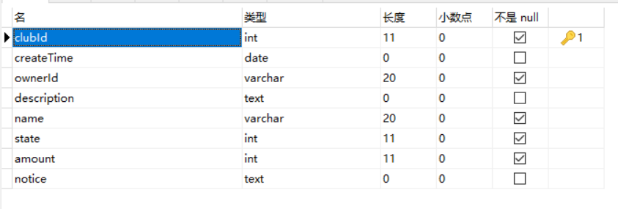

|  |  |
| --- | --- |
| clubId | 社团id （int） |
| createTime | 创建时间（Date） |
| ownerId | 社长id（String） |
| description | 社团描述（String） |
| name | 社团名称（String） |
| state | 状态（int）(1为未审批，2为审批通过) |
| amount | 社团人数（int） |
| notice | 社团公告（String） |

## clubmember表

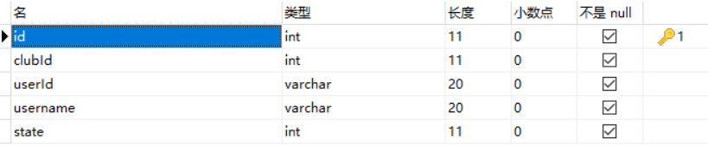

|  |  |
| --- | --- |
| id | id （int） |
| clubId | 社团id（int） |
| userId | 用户id（String） |
| username | 用户名（String） |
| state | 入社申请状态（int）(1为未审批，2为审批通过) |

## activity表

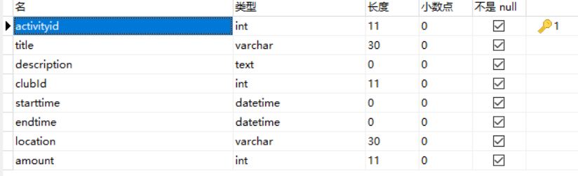

|  |  |
| --- | --- |
| activityid | 活动id （int） |
| title | 活动名称（String） |
| description | 活动描述（String） |
| clubId | 所属社团id(int) |
| starttime | 开始时间（Timestamp） |
| endtime | 结束时间（Timestamp） |
| location | 活动地点（String） |
| amount | 社团人数（int） |

## activitymember表

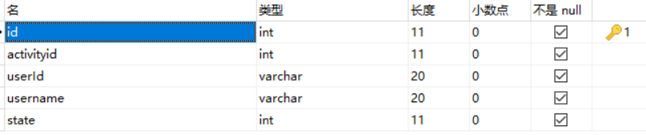

|  |  |
| --- | --- |
| id | id （int） |
| activityid | 活动id（int） |
| userId | 用户id（String） |
| username | 用户名（String） |
| state | 活动报名状态（int）(1为未通过，2为通过) |